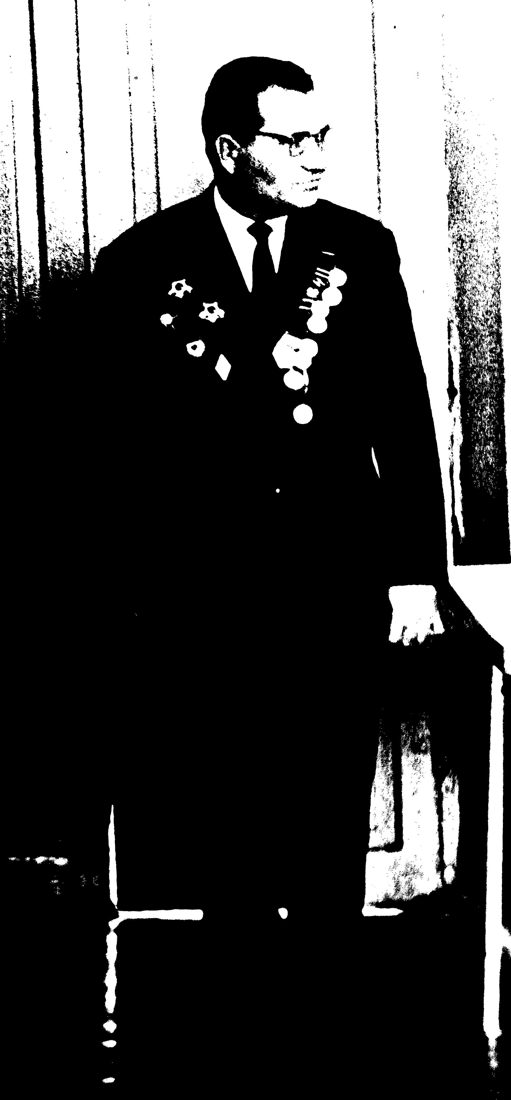

КОНЬКОВ ИВАН ИВАНОВИЧ
- учитель физики средней школы
№ 26 города Костромы

КОНЬКОВ Иван Иванович работал в средней школе № 26 города Костромы с 1953 по 1974 годы учителем физики.

УЧАСТНИК Великой Отечественной войны.

О своем участии в Великой Отечественной войне:

« 1941 год – Харьковский военный округ, артиллерийское училище –
присвоено звание командира 204 взвода отдельного
пулеметного батальона. За образцовые командирские качества
повышен в звании – назначен командиром батареи
артиллерийского дивизиона в Московском округе.
Участие в боях на Юго-Западном фронте.
1942 год – Сталинградский фронт – командир батареи.
1943 год и до окончания войны – 1 Украинский фронт – начальник штаба
дивизии.

НАГРАДЫ:

Ордена: «Отечественной войны 1 степени»
« Отечественной войны П степени»
«Красной Звезды»

Медали: «За боевые заслуги»
«За освобождение Сталинграда»
«За взятие Берлина»
«За освобождение Праги»
«За Победу над Германией»
«30 лет Советской Армии»
«20 лет Победы в Великой Отечественной войне»
«50 лет Советской Армии»
Польская медаль за Нейсе, Одер, Балтику.

